En septembre 1938, après avoir annexé l’Autriche, Hitler revendique les territoires de l’ouest de la Tchécoslovaquie, autour des monts Sudètes, où vivent 3 millions de germanophones. Il veut réunir tous les Allemands au sein d’un Grand Reich Ceci provoque une grave crise internationale car la Tchécoslovaquie est une démocratie alliée à la France et, indirectement, à la Grande-Bretagne. La France mobilise son armée et envisage d’entrer en guerre contre l’Allemagne. Hitler et Mussolini proposent alors une négociation à Munich : cette conférence s’achève par un accord entre la France, la Grande-Bretagne, l’Allemagne et l’Italie.
Doc. 5 – Le démantèlement de la Tchécoslovaquie

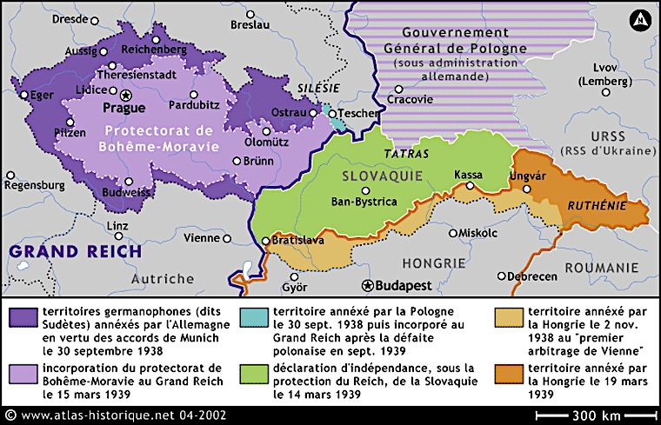
En mars 1939, Hitler annexe toute la partie ouest de la Tchécoslovaquie (les régions de Bohême et de Moravie). Il ne respecte pas les accords de Munich et s’entend avec la Hongrie qui obtient une partie du territoire slovaque. La Slovaquie reste en théorie indépendante mais passe en réalité sous l’influence allemande.

Doc. 4 – Les réactions politiques aux accords de Munich
Les accords de Munich sont largement commentés et discutés dans les mois qui suivent, les Français ont des avis divergents. Léon Blum, ancien président du Conseil du Front Populaire, y avait réagi en déclarant : « Je suis partagé entre un lâche soulagement et la honte. »
Le pays s’est partagé à propos de Munich, et ce désaccord est un des plus profonds qui ait divisé l’opinion publique en France depuis l’affaire Dreyfus. Ses conséquences ont été plus graves et plus durables : la référence à Munich demeure présente aujourd’hui : (...) on se dit antimunichois, l’appellation de munichois restant insultante. (...) Il est plusieurs façons d’approuver les accords comme de les condamner. Certains sont munichois par principe : la guerre étant le mal suprême, tout accord lui est préférable. (...)Beaucoup plus nombreux sont ceux qui se sont réjouis de la signature des accords ou s’y sont résignés parce qu’ils croyaient Hitler sincère quand il affirmait n’avoir plus d’autre revendication territoriale, ou parce qu’ils jugeaient l’enjeu d’un éventuel conflit peu justifié, ou encore parce que la France n’était pas prête.
Le camp des antimunichois était tout autant disparate. Il associait des patriotes (...), des citoyens attachant du prix à l’honneur de la France, qui se sentaient humiliés par l’abandon de la Tchécoslovaquie, des militaires consternés que la France ait perdu une alliée (...). Il englobait aussi des antifascistes qui enrageaient de voir les démocraties toujours céder aux régimes fascistes qui progressaient sur tous les fronts, en Autriche, en Espagne, en Tchécoslovaquie.
René Rémond, Jean-François Sirinelli,
Notre Siècle (1918-1988), Fayard, 2003.

Doc. 2 – Le témoignage d’un diplomate

Après avoir signé les accords qui donnent à Hitler le droit d’annexer les Sudètes, à la condition que cette annexion soit la dernière obtenue par l’Allemagne, le président du Conseil français, Edouard Daladier rentre en Avion à Paris. L’écrivain Jean-Paul Sartre donne sa version de ce retour, d’après le récit que lui en a fait le diplomate et poète Alexis Léger¹.
« L’avion décrivait de larges cercles au-dessus du Bourget, une poix² noire et ondulante recouvrait la moitié du terrain d’atterrissage. Léger se pencha sur Daladier et cria en la montrant : « Quelle foule ! » Daladier regarda à son tour ; il parla pour la première fois depuis leur départ de Munich : « Ils sont venus me casser la gueule. » Léger ne protesta pas. Daladier haussa les épaules : « Je les comprends. » « Tout dépend du service d’ordre. » dit Léger en soupirant.
L’avion s’était posé. Daladier sortit péniblement de la carlingue et mit le pied sur l’échelle : il était blême. Il y eut une clameur énorme et les gens se mirent à courir, crevant le cordon de police, emportant les barrières (...), ils portaient des drapeaux et des bouquets. Daladier s’était arrêté sur le premier échelon ; il les regardait avec stupeur. Il se tourna vers Léger et dit entre ses dents :
« Les cons ! »
Jean-Paul Sartre, Les Chemins de la Liberté – Le Sursis, Gallimard, 1976.

1. Alexis Léger, grand diplomate et poète, est connu sous le nom de Saint-John Perse.
2. Un brouillard.

Doc. 3 – Des « unes » de journaux au lendemain des accords de Munich
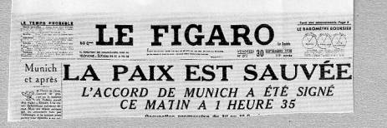
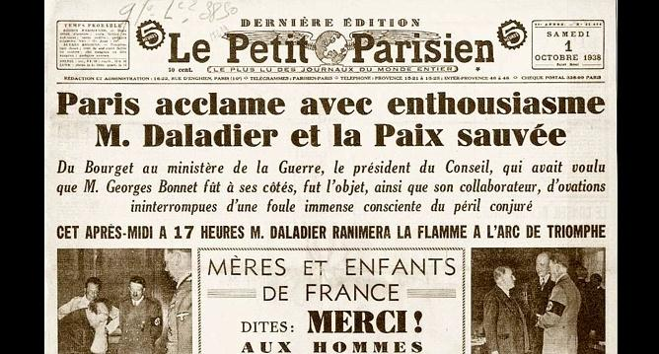
Doc. 1 – Les quatre partenaires de la conférence de Munich
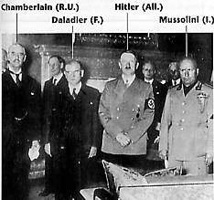
La conférence de Munich

